オンライン【わらべうたベビーマッサージ＆産後ダンスセミナーシナリオ】2020/9/17
開始1時間前 Zoom入室
《確認》 担当打ち合わせ・共同ホスト設定・音源と声マイク音量バランス・共有画面表示
確認出来たら、1５分前まで自由にしてください。
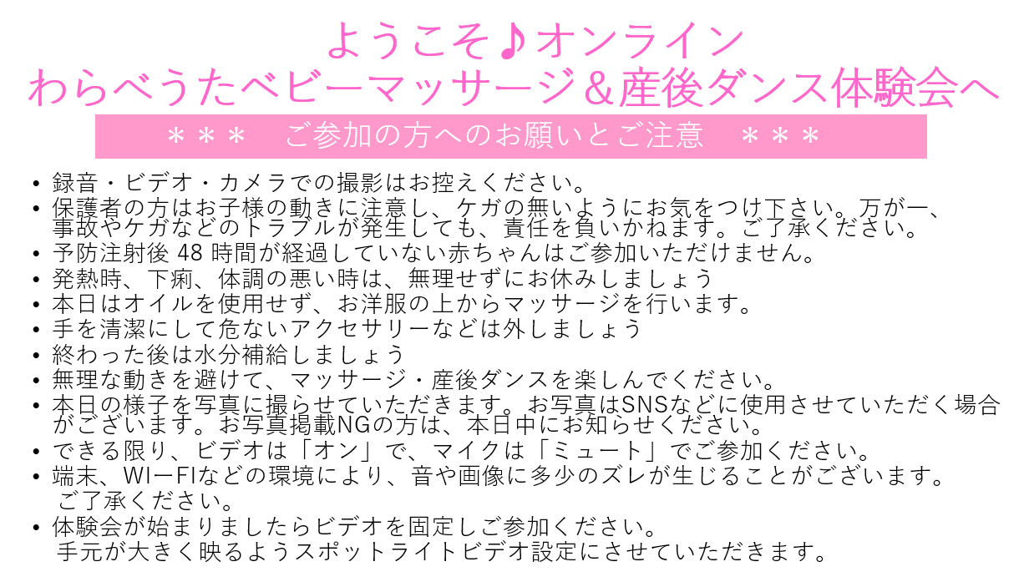
開始10分前 BGMを流しながらお迎えします。
待機室参加者入室許可→待機室有効チェックを外す
入室してきた方へ手を振って挨拶声掛け
カメラをONにお願いする。わからない方には説明し、ビデオ依頼ボタン押す
スマホ画面縦で小さく映っている方へ画面が大きく見えやすいよう縦横の説明
時間までお待ちの間、注意事項に目を通していただく
１１：００ 《挨拶》《注意事項》
時間になりましたので始めていきます。
本日は、「（ベビーザらス）おうちでベビーセミナー」にご参加いただき、ありがとうございます。
本日の体験会は、わらべうたベビーマッサージ研究会講師の〇〇(と〇〇)で担当させていただきます体験会の開催にあたり、皆様にお願いと注意事項がございます。ようこそ体験会へ
が昨日のメールでご確認いただいているでしょうか？
ビデオはON マイクはOFF（ミュート）でご参加お願いいたします
《始まりのうた》
それでは、まずは「はじまりのうた」で、皆さんで楽しくご挨拶をしましょう！ご存知ない方が多いと思いますので、私が歌います。皆さんは赤ちゃんと一緒に手拍子パチパチでご参加くださいね。それではいきます〜♪
♪はじまりの歌♪
ありがとうございます。赤ちゃんのとっても嬉しそうな顔が見えますね。
本日の体験会でも、たくさん歌が出てきますので、ぜひ恥ずかしがらずにたくさん声を出して、赤ちゃんと一緒にお楽しみください。
《わらべうた》わらべうたを、ひとつ紹介します
一緒に遊んでみましょう。「いっぽんばしこちょこちょ♪」です。
皆さんは赤ちゃんの足の裏又は手のひらをつかって歌いながらしてみましょうーー＠実施（右）

♪いっぽんばし こちょこちょ たたいて つねって
なでなでして かいだんのぼってこちょこちょこちょ～

今度は、反対の足や手でやってみましょう。（左）
とても楽しいですね。これが、わらべうたです。赤ちゃんは笑ってくれましたか？
《概要》
助産師さんが考案した、こちらの「わらべうたベビーマッサージ」
現在は、“切れ目のない子育て支援を”ということで、胎教から、ベビー、キッズ、産後ダンス、
親子ダンスまで、同じ歌“オリジナルのわらべうた”で長く楽しんでいただけるプログラムとなっております。
本日はその中から「わらべうたベビーマッサージ」と「わらべうた産後ダンス」の一部を
ご紹介いたします。
《わらべうたベビーマッサージとは》
オリジナルのわらべうたを使って、ママが赤ちゃんにマッサージをする、それが「わらべうたベビーマッサージ」です。
「わらべうたベビーマッサージって、何がいいの？」それを「頭文字ゴロ合わせ」で、分かりやすくお話します。皆様にお願いがあります。パネルをめくるときに赤ちゃんへいないいないばーをしてください。いないいないばーは、赤ちゃんの脳の発達にとてもいい影響があるんです。
まず最初は、「わらべうたベビーマッサージ」の「わ」からです。
いないいないばー （でパネルをうらがえします）
わ・・・ わっはっは。ママも赤ちゃんも笑顔があふれます（笑顔・免疫力を高める）
ら・・・ 「ラ」の音が大好きな赤ちゃん。耳に心地よくひびきます
べ・・・ 便秘だって、自転車こいでブルンブル～ンと治っちゃう（便秘・お腹の調子を整える）う・・・ 歌が良い。覚えやすくて、わかりやすい（覚えやすい、歌と動作が結びついている・音楽の効果）
た・・・ 楽しいね。親子の絆が深まります
ベビー・・・ ベビーだけじゃない、家族みんなで楽しめます
マ・・・ ママの歌声でマッサージ。夜もぐっすり眠ります（夜泣き・血液循環が良くなる）
ッ・・・ ツボを刺激。わらべうたベビーマッサージは、体のツボをすべてとらえる手技が網羅
されています（ツボ・精神安定・手技が簡単）
サー・・・ さすることで、脳の発達を促します（脳の発達・運動機能）
ジ・・・ 助産師さんが考えた。温かい想いがいっぱい詰まっています
赤ちゃんとママのことをよく理解している助産師さんならではの温かな思いがたくさん詰まった「わらべうたベビーマッサージ」
本来ならば、オイルを使用してマッサージを行っていきますが、本日は体験会なのでオイルを使わずにマッサージを行っていきます。
それでは、実際にみなさんで行っていきましょう。
＊2人ペアで開催の場合 メイン講師ベビマ サブ講師キッズで行う
《わらべうたベビーマッサージ実践》
手技と注意点をお伝えして、ゆっくりテンポで確認した後、CDに合わせて行う。
まっすぐまっすぐ(体操)
① 体操 説明しながら少しずつ実施
② CDに合わせてする。赤ちゃんの準備体操、ママの発声練習になっています。
あららハート
① 見本 あららハート ※実施せずに見てもらう
最初の手技の説明、ＣＤを流しながらする。「見ててくださいね。」
（ブルン）小さなハート 大きなハート 飛行機のつばさのように 手を横に開いて
お腹は時計回りにマッサージ。便秘に効果的です
（スイ）また、ハートのマッサージ。ヒコーキ、胸をしっかり開くことで酸素を
しっかり体に取り込みます。
お尻半分から太ももへのマッサージ
反対側の、マッサージです。少し体を起こすことで、寝返りを促します。
（チク）ハートのマッサージを繰り返します。ツボを刺激し、夜泣きにも効果的です。
胸腺を刺激し、免疫力がアップします。くすぐったくて、赤ちゃんも笑顔です。
（シー）最後は、終わったよのあいさつです
ハート、ヒコーキは繰り返しなので覚えやすいですね。
② 「あららハート」を、少しずつ実施
自由な発想でしてみてください。ただストーリーは変えないでください
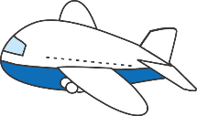
ハートのペープサート ヒコーキのペープサート

・ヒコーキのペープサートを動かしながら、「見てみて、あれは飛行機だね～。（飛んでない感じ）
ブルンブルンブルンって音がしてるね。あの飛行機、飛ばしてみよ～。」
タンバリンなどでタンタンタン（３回たたく）の合図で歌い始める。
「あららハート～ぶるーんぶるん」まで。
・「わあ、飛行機がスイスイ飛んでるよ～。（飛行機がスイスイ飛んでいる様子）」タンタンタン、
「あららハート～スイーッスイ（2回繰り返す）」まで。
・「大変！飛行機が揺れてる（揺れている感じ）」タンタンタン「あららハート～チークチク」まで。
・「飛行機が降りてきたね。良かったね。」飛行機が着陸して、「しー」の手で終わり。繰り返しがあり、イメージしやすいストーリー仕立てになっているので、ベビーマッサージが楽しめるように、作られています。
③ ＣＤに合わせて１回実施 さあ、今度はＣＤに合わせ通してやってみましょう。
ありがとうございます。ご自宅で毎日してみましょう。今行った「あららハート」は公式HPで
動画が見られますのでお家に帰ってからぜひ「わらべうたベビーマッサージ」と検索して又み
てやってみてくださいね。
１１：２０ 《わらべうた産後ダンス》
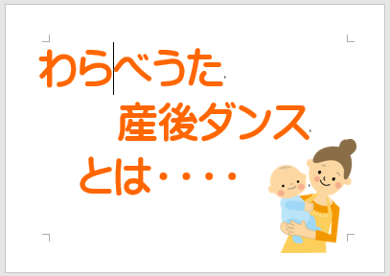
後半は同じ歌を使って「わらべうた産後ダンスを」一緒に楽しみましょう。
マッサージ後で喉が渇いていそうな子はいませんか？
少しお茶やお水など水分補給をしたり、ダンスに向けての準備を
したりしながらお耳を傾けて頂けると嬉しいです。
こちらで話してから、画面共有へ
《わらべうた産後ダンスとは》
「わらべうた産後ダンスとは」は赤ちゃんを抱っこしてダンスをすることです
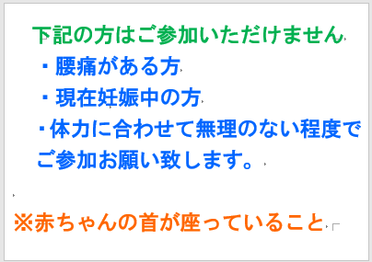
＜注意事項＞
・ひどい腰痛をお持ちの方
・現在妊娠中の方はご遠慮いただいております
・また、体力に合わせて無理のない範囲でご参加ください
・赤ちゃんの首が座っていることですが大丈夫でしょうか？
産後の体型に関してお悩みがある方・・手を挙げてもらう
寝かしつけや日々のお世話などのストレスを感じていたりする方・・手を挙げてもらう
そんなお悩みを解決するお手伝いができるのが、この「わらべうた産後ダンス」なのです。
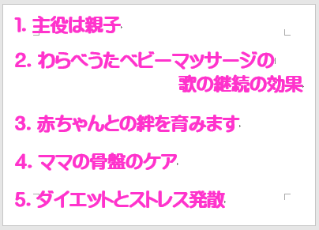
- 主役は親子
赤ちゃんを抱っこして踊るので親子で一緒に楽しめますし、寝かしつけにもぴったりなんです。
- わらべうたベビーマッサージの歌の継続の効果
先ほどの「わらべうたベビーマッサージ」と同じ歌で行います。赤ちゃんの耳に心地よく響く歌による継続の効果が期待できます。
- 赤ちゃんとの絆を育みます
手で包むと書いて「抱」移動の手段ではなく心を伝えてスキンシップをして、赤ちゃんとの絆を育んでいきます
- ママの骨盤ケア
これが一番の目玉です！わらべうたベビーマッサージ同様、助産師さんが考案されました。助産師さんだからこそ、産後のママの体のケアの大切さ大変さをご存知なんですね。腰痛、便秘、尿もれなどの産後トラブルを、楽しく踊って解消していきましょう。
- ダイエットとストレス発散
①～④の相乗効果で、ダイエットやストレス発散の効果を実感していただけます。そして、笑顔になり育児が 楽しくなります。
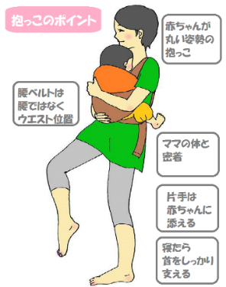
《抱っこチェック》チェックはしない (みなさんが抱っこの準備をしているときに抱っこのポイン トを説明・抱っこの一人ひとりチエックは時間の都合でしません）
まずは抱っこ紐の腰ベルトをウエストの位置にしめてから
画像のように赤ちゃんを抱っこしてみてください。

《わらべうた産後ダンス実践》
本日は体験会ということで、産後ダンスの中から準備体操となる部分、産後にダメージを受けている骨盤底筋を鍛える動きをご紹介します。
途中痛いところがあったら遠慮せずに、無理のない範囲で行ってください。
まっすぐまっすぐ(体操)
まずご紹介するのは、ママにとって一番悩みの多い尿漏れトラブルの救世主となる体操です。
●姿勢を正します、あごを引いて、背筋をまっすぐ（天井から吊り下がっているような感覚で）
●そして、かかとを上に上げて、お尻をキュッ！！としめてキープ！！
●かかと を 上下にトントントンと3回します
●片足で立って右足で左ふくらはぎを叩きます。バランスに気をつけてくださいね
●そのまま、叩いた方の足を前に出して、お尻をキュッ！！としめてキープ！！
お尻が固くなっているのを意識して下さいね。
●反対の足を前に出してお尻をキュッ！！キープ！！お尻にえくぼできてますか？
尿漏れ防止の他、子宮周辺の筋肉を作り、垂れ下がった内臓を持ち上げお腹を凹ませますよ！
骨盤底筋を鍛えます
♪たいそう♪ ではＣＤに合わせてやってみましょう
赤ちゃん指コロコロピ（中級編）
準備体操だけでも、ジワジワと体と筋肉が温められてインナーマッスルも鍛えらていますよ。
ご気分の悪い方、痛みがある方はお休みいただいたりして構いませんのでご無理のないようにお願い致します。
次にご紹介するダンスは、ツイスト運動で骨盤全体の筋肉と腹斜筋を鍛え、女性らしいウエストに引き締める効果がある振り付けとなっています。
●赤ちゃん指コロコロでは 膝を少し曲げて、右足を横に出し腰を振りながら3歩右に移動します。
ポイントは膝を曲げたまま横移動すると大腿筋の効果も得られますし、赤ちゃんをあまり揺らさずにできます
●ピで かかとをそろえ腰を右に振ります。同時にかかとを右に振ります。フラダンスの要領で上半身は前に向いたまま下半身だけをひねります。
●お姉さん指コロコロで、左足を左へ3歩移動し元の位置に戻ります。
●ピで かかとをそろえ腰を左に振ります。同時にかかとを札理に振ります。
●お兄さん指～お父さん指は左右繰り返しの動きです。
●ギューで 両膝を深く左に曲げ、バーで かかとを上げながら正面を向きます。
●2回目は 右向きで同じ動きの繰り返しです。
（腰をしっかりひねることで横腹の腹斜筋を鍛え、ウエストのくびれを作ります）
●テンテンテンテンで 左向きで腰をひねったままかかとを上下します。
●ギューバーでは 先ほどのギューバーと同じ動きです。
●2回目は 右向きで同じ動きの繰り返しです。
（腰をかがめたときに姿勢をまっすぐに 方は正面向き 前かがみにならないよう注意）

♪赤ちゃん指コロコロピ♪ 音楽あわせて行きましょう！！

＊ここで寝ている赤ちゃんも多いので、可愛い寝顔と一緒に皆さんでお写真を撮りたいと思います
時間差がありますので、ギューバーで決め顔ポーズでのキープをお願いいたします。
では、いきます。 ぎゅーーバーーーーーーーースクリーンショット ありがとうございました。
１１：３０《お礼挨拶》
いかがでしたか？
久しぶりの運動だったかたもいらっしゃるでしょうか？
適度な運動は憂鬱な気持ちも吹き飛ばしてくれて育児に前向きになれます。
汗をかいていると思いますので、風邪を引かれませんよう汗を拭いたり、水分補給をなさってくださいね。
本日の体験会では、「わらべうたベビーマッサージ」「わらべうた産後ダンス」ともにほんの一部分のご紹介をさせていただきました。この他にもたくさんお楽しみ頂けるプログラムとなっておりますので、ぜひお近くの教室やオンラインのお教室で楽しんでいただきたいと思います。
わらべうたベビーマッサージＣＤ付絵本や、わらべうた産後ダンスＤＶＤ付書籍がアマゾンや書店で販売されておりますので、ご自宅でも続けて楽しむことができます。
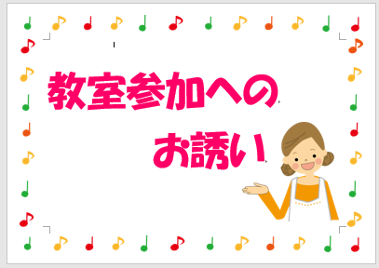
教室参加のお誘いです
- 体を一緒に動かしましょう
産後の骨盤のゆがみの改善・体力強化・ダイエットだけでなく
ストレス発散を赤ちゃんと一緒に楽しむことができます
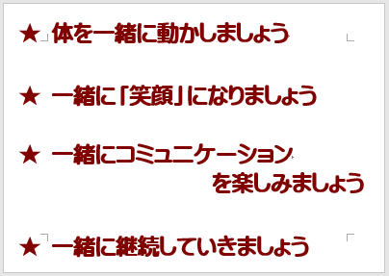
- 一緒に「笑顔」になりましょう
- 一緒にコミュニケーションを楽しみましょう
- 一緒に継続していきましょう
助産師さんが考案された産後の骨盤ケアをポイントとしている
わらべうた産後ダンスは、継続して実施していただくことで
たくさんのうれしいメッセージをいただいています
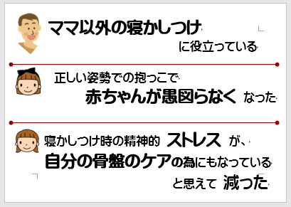
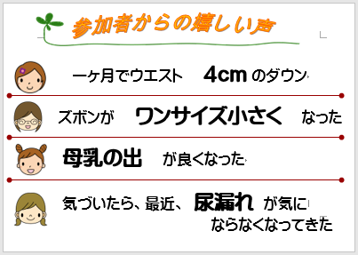

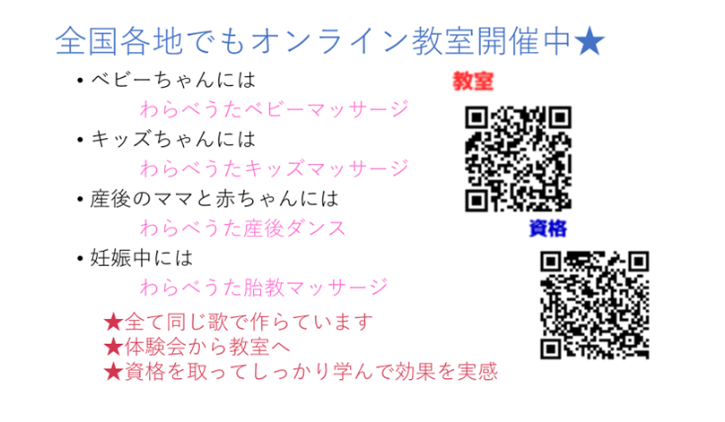
ベビーちゃんにはわらべうたベビーマッサージ、キッズちゃんにはキッズマッサージ
産後のママには産後ダンス、妊婦さんには胎教マッサージ すべて同じ歌で作られています。
体験会からお教室へ来られる方もたくさんいらっしぃます。お教室ご希望の方は、赤のQRコードから見つけることができます。オンラインでのお教室開催もしております。
又、私たちのように教えたいと考えている方やしっかり学んで我が子へ効果あるマッサージをしたいと講習会へ参加される方も多くなっています。こちらは、青いQRコードからご覧ください。

＊講師自身のお教室ご紹介～私の教室も赤いQRコードから見つけてみてください
（自分の教室のQRコード画像付け加えて紹介OKです）
＊ベビーザらスのプレゼントクーポンはチャットにアップしています。 〇日まで使えます。
本日はご参加いただき誠にありがとうございました。
またお教室で皆様とお会いできることを楽しみにしております。
手を振って、最後の退出までお見送りする。
１１：３５ 《終了》

